Тестирование домашней информационной системы для учёта автомобильных запчастей и специального инструмента в гараже
Система разработана на платформе «1С:Предприятие» редакции 8.3 и предназначена для домашнего учёта автомобильных запчастей и специального инструмента в гараже. Система позволяет вести номенклатуру, фиксировать приход и списание товарно-материальных ценностей, отслеживать складские остатки, а также формировать отчёты о ремонтах автомобилей и движении ТМЦ.
Общий подход к тестированию: Тестирование системы проводится исключительно через пользовательский интерфейс. Автоматизированное тестирование в рамках данного проекта не применяется, так как текущая конфигурация является относительно небольшой и не подразумевает под собой одновременную работу нескольких сотен пользователей. Для задач текущей системы полностью достаточно ручного функционального тестирования.
В рамках этого подхода выполняются ручные проверки всех ключевых сценариев работы путём последовательного взаимодействия с формами, документами и отчётами системы. Написание и применение юнит-тестов на уровне программного кода не используется в связи с особенностями платформы «1С:Предприятие» — в этом нет необходимости, поскольку платформа обеспечивает надёжность выполнения бизнес-логики средствами встроенных механизмов.

Тестирование первой версии:
Тест 1 - ПРОЙДЕН: Добавление номенклатуры.
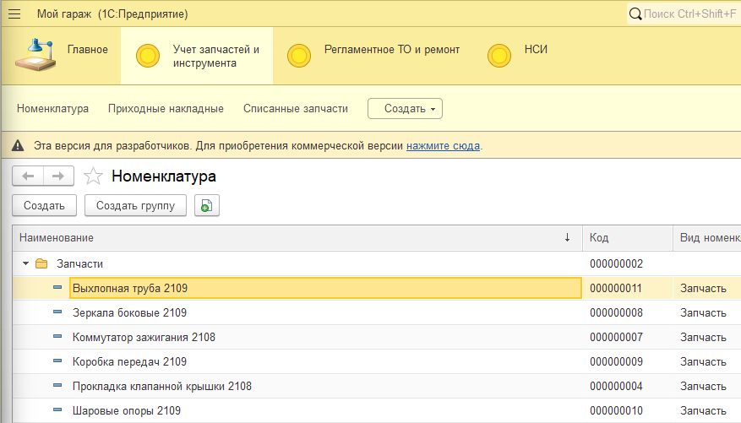
Тест 2 - ПРОЙДЕН: Протестировано добавление приходной накладной с деталью, а также автоматический расчёт суммы.
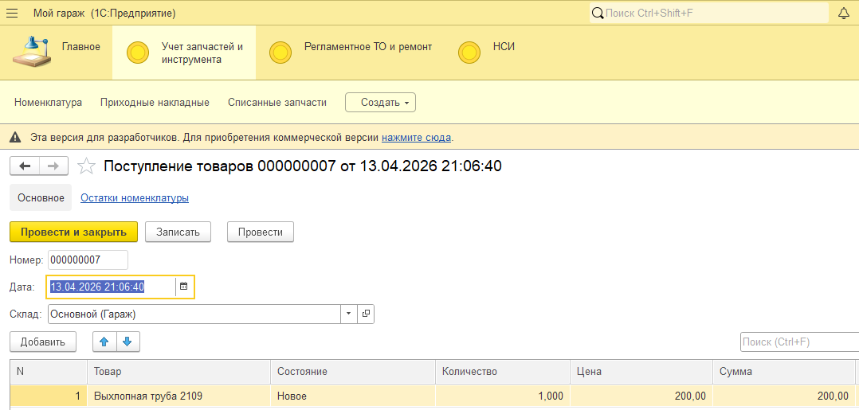

Тест 3 – ПРОЙДЕН: Остатки номенклатуры отображаются корректно.
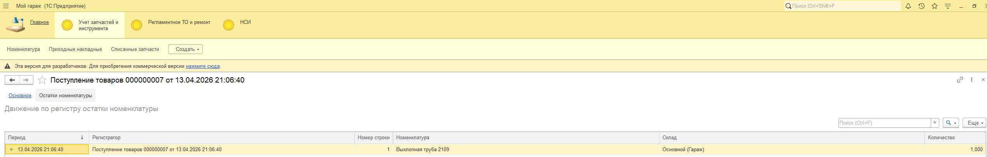
Тест 4 – ПРОЙДЕН: Списание запчастей работает.
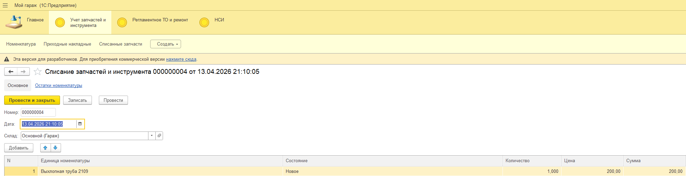
Тест 5 – ПРОЙДЕН: Остатки номенклатуры отображаются корректно.
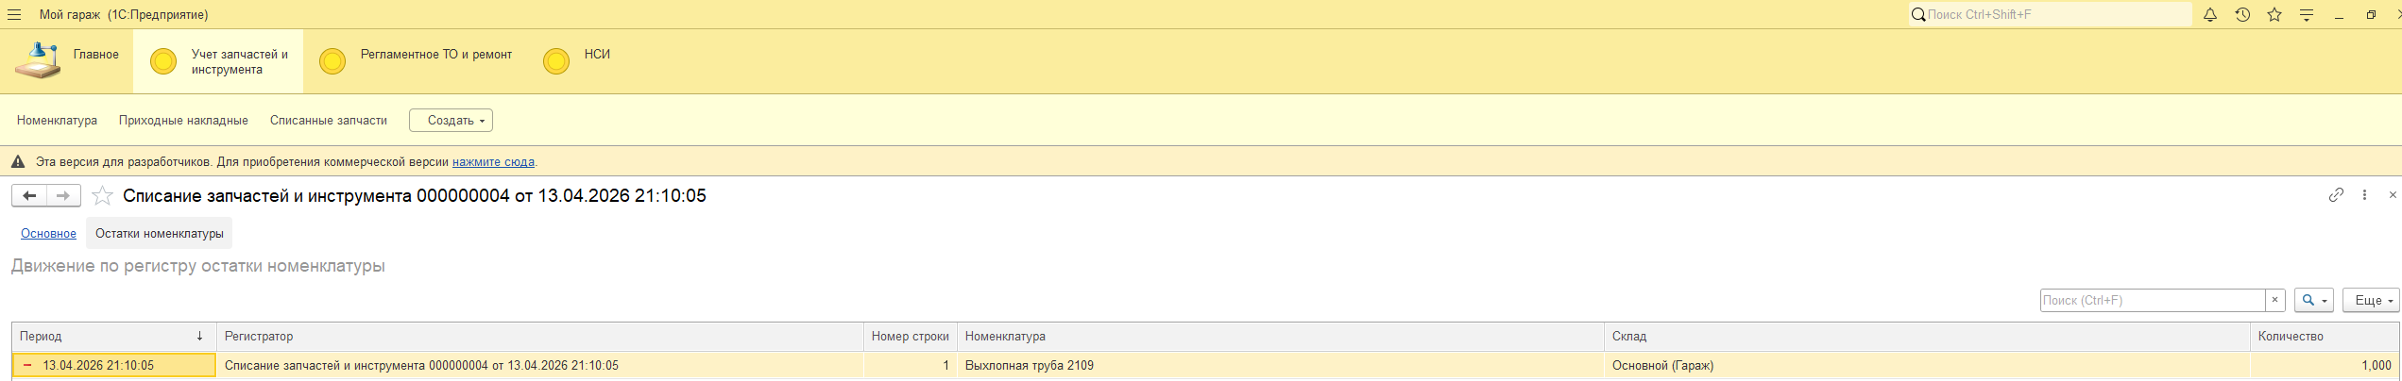
Тест 6 – ПРОЙДЕН: При отсутствии запчасти на складе невозможно создать документ о ремонте.
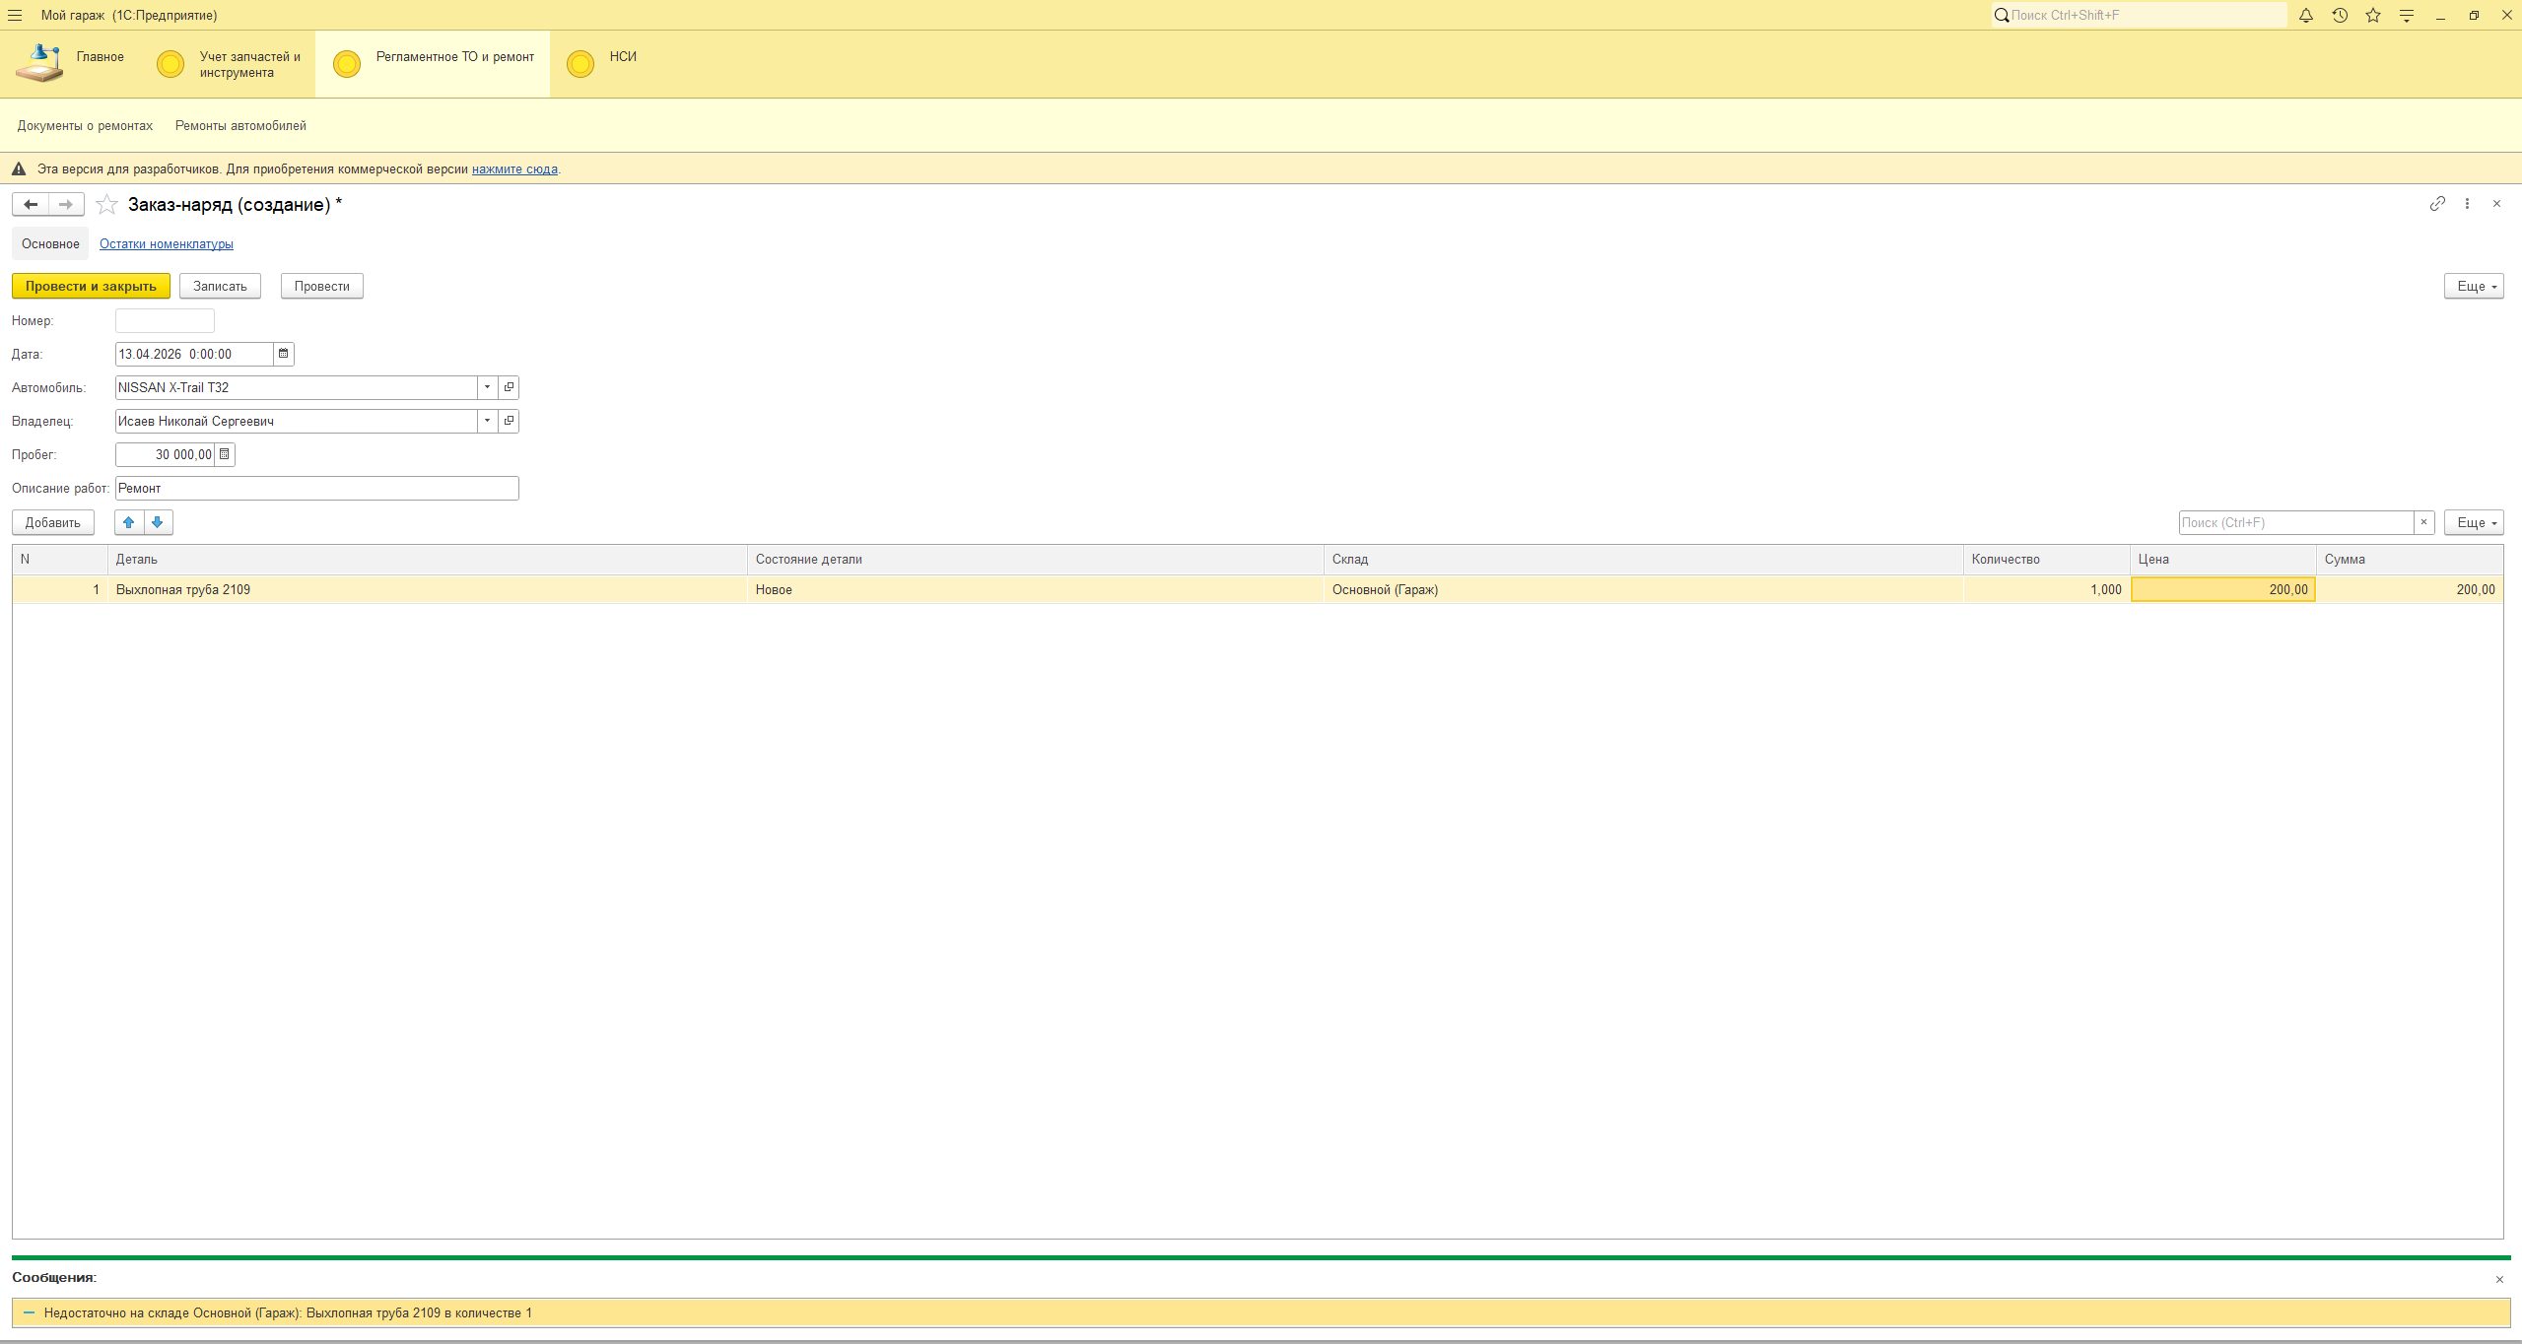

Тест 7 – ПРОЙДЕН: Если запчасть есть – документ создается.
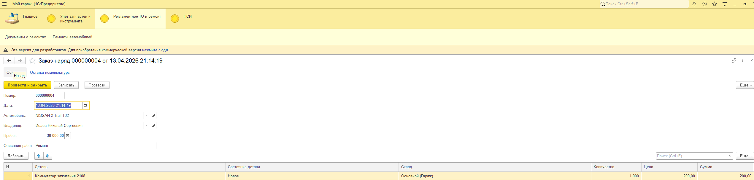
Тест 8 – ПРОЙДЕН: Остатки номенклатуры по документу отображаются корректно
Тест 9 – ОШИБКА: В разделе ремонты автомобилей при нажатии кнопки создать и выборе существующего документа появляется ошибка:
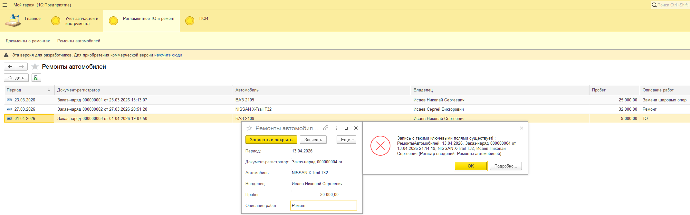
Тест 10 – ПРОЙДЕН: Раздел НСИ работает корректно
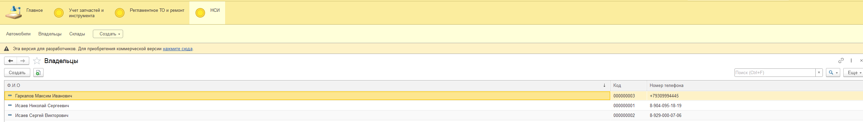
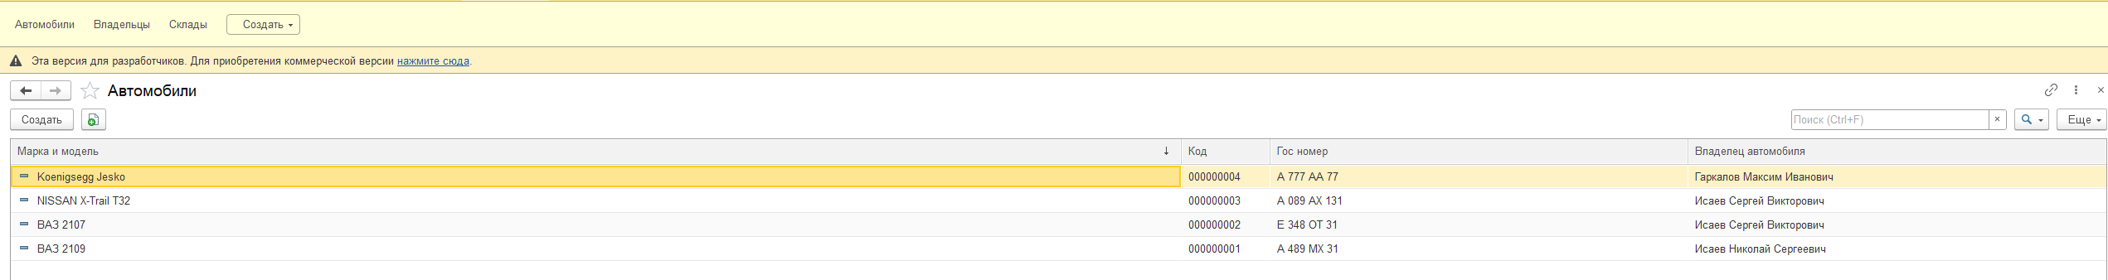
Тестирование версии 20260414:
Весь протестированный в прошлой версии программы функционал работает корректно.
Тестирование ошибок:
Тест 9 - ПРОЙДЕН: Создание в регистре больше не доступно.
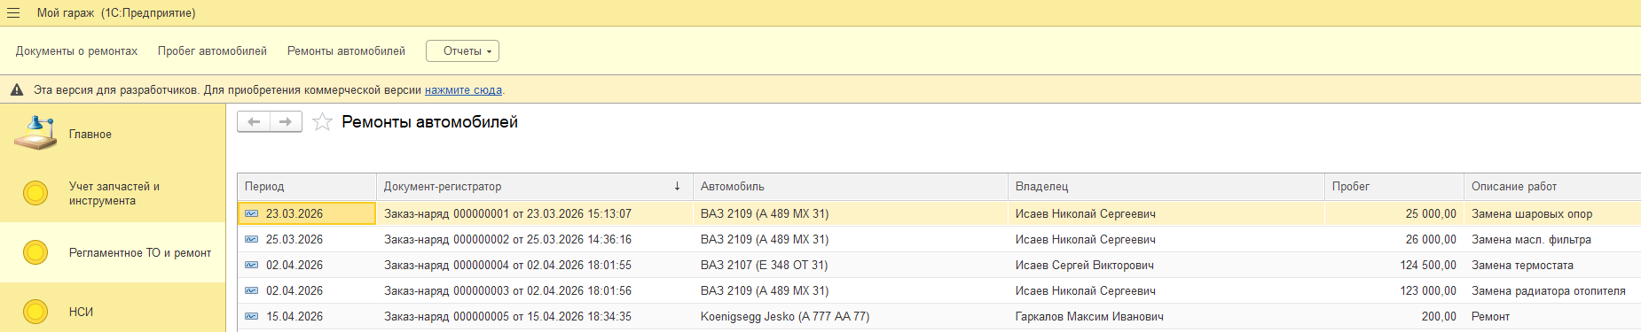
Тестирование нового функционала:
Тест 11 – ПРОЙДЕН: Отчеты о ремонтах автомобилей работают корректно.
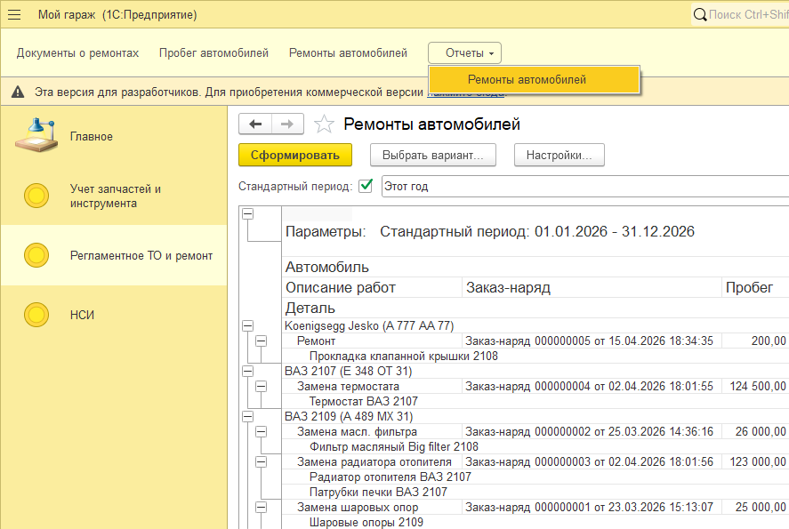

Тест 12 – ПРОЙДЕН: Отчеты о движении ТМЦ работают корректно.
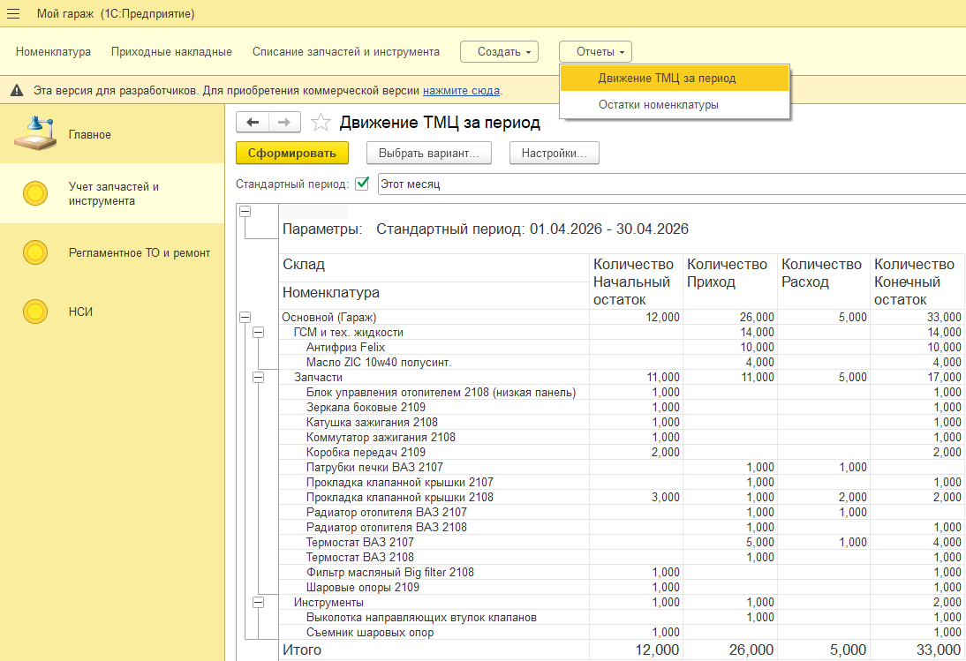
Тест 13 – ПРОЙДЕН: Отчеты об остатках номенклатуры работают корректно.
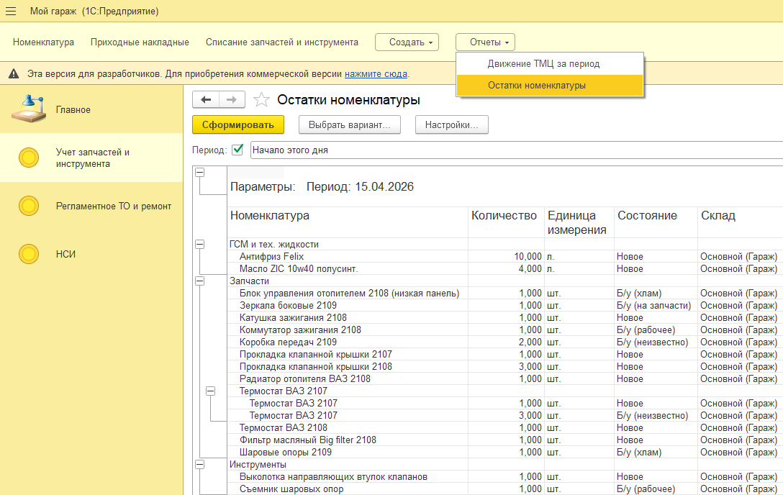

Тестирование релизной версии:
Весь протестированный в прошлой версии программы функционал работает корректно.
Тестирование нового функционала:
Тест 14 - ПРОЙДЕН: Функция входа в учетную запись. Тестирование проводилось с учетной записью “Пользователь” и “ Администратор”
Вход в учетную запись пользователя реализован корректно (для пользователя не установлен пароль).
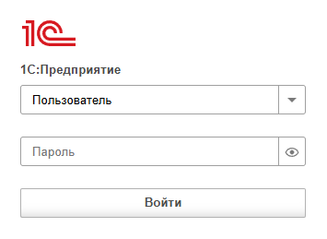 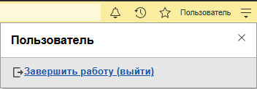
Вход в учетную запись администратора реализован корректно (для администратора установлен пароль из пяти символов).
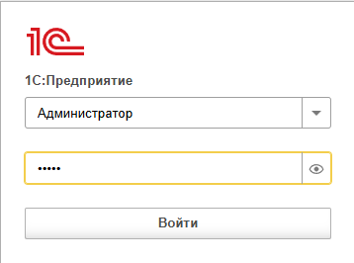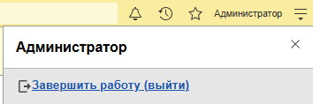

При вводе неверного пароля выдается ошибка:
